**Business Problem**

**¿Cuál es el mejor lugar para instaurar un restaurante en Bogotá?**

**1. Introducción**

Bogotá es la capital y la ciudad más grande de Colombia. En ella se concentra el 21% de las empresas colombianas (el número más alto de todos los departamentos). Así mismo, agrupa la mayor cantidad de empresas extranjeras del país. Estos son algunos de los factores que hacen de la ciudad de Bogotá una de las ciudades con más posibilidades de empleo y de emprendimiento en toda Latinoamérica.

Con respecto a producción económica, el PIB de Colombia ha crecido favorablemente desde el año 2008, siendo mayor que el PIB de Panamá, Bolivia, El Salvador y Uruguay, según The Economist. Esto sumado a otros aspectos, Colombia y su capital se han convertido en uno de los mejores destinos latinoamericanos para emprender.

De esta manera, esta ciudad requiere la utilización de diferentes servicios que permitan el desarrollo de estas actividades empresariales y comerciales. Por ejemplo, el 78% de las empresas más comunes en Bogotá, son las que se relacionan con los servicios, entre las cuales se destacan los servicios de comidas, belleza o salud.

En esta ocasión, se pretende desarrollar un proyecto a partir del análisis de los datos disponibles y las herramientas aprendidas durante este curso, que muestre los espacios de la ciudad de Bogotá en donde sería más favorable abrir un restaurante, teniendo en cuenta la oferta disponible de cada zona y las relaciones precio/calidad de estos. Sin lugar a duda, este es uno de los negocios más lucrativos y competitivos en Bogotá, debido a su alta y constante demanda.

Este proyecto está dirigido a todos aquellos jóvenes inversores apasionados por la cocina y los negocios, que deseen invertir su dinero en Bogotá-Colombia, una ciudad llena de oportunidades y de espacios para nuevas ideas culinarias.

**2. Data**

Los datos que se utilizaron para desarrollar este proyecto, son los que ofrece la plataforma ***Foursquare***, la cual se basa en la localización web aplicada de las redes sociales. Se pretende obtener información de los restaurantes ya existentes en cada una de las zonas postales de Bogotá, para identificar según la carencia de restaurantes, cuál o cuáles podrían ser los mejores lugares para instaurar uno nuevo.

Los códigos postales de la ciudad de Bogotá y sus respectivas zonas, se obtienen por medio de la técnica de *web scraping*. La base requerida que contiene los códigos postales para iniciar el análisis geográfico, y adicionalmente el nombre de las localidades y los barrios, se obtiene del siguiente portal **https://www.kprichitoregalos.com.co/codigo-postal/**. Esta empresa, por ejemplo, utiliza estos datos para realizar los respectivos domicilios de sus productos.

Después de extraer la tabla de interés del portal anterior, y convertirla en un *dataframe*, esta es la base y su proceso de creación, con la cual se empezará a hacer el análisis de los datos: [**https://github.com/vernymendoza/Capstone-Project-The-Battle-of-Neighborhoods/blob/master/Data%20Base%20-%20Postal%20Codes%20Bogota.ipynb**](https://github.com/vernymendoza/Capstone-Project-The-Battle-of-Neighborhoods/blob/master/Data%20Base%20-%20Postal%20Codes%20Bogota.ipynb)

**3. Metodología**

Una vez que los datos están en un formato estructurado, se desea replicar el análisis que hicimos al conjunto de datos de la ciudad de Nueva York para explorar y agrupar los vecindarios de la ciudad de Bogotá. A partir de esto, se empieza por convertir las direcciones (códigos postales) en sus valores equivalentes de latitud y longitud. Para esto se utiliza la herramienta Nominatim, que es un motor de búsqueda de datos de OpenStreetMap.

Posteriormente, se utiliza la API de Foursquare para explorar los barrios en la ciudad de Bogotá. Se recurre a la función de exploración para obtener las categorías de lugares más comunes en cada vecindario, y luego esta función agrupa los vecindarios en grupos. Por medio del algoritmo de agrupación k-means se completa esta tarea. Finalmente, utilizará la biblioteca Folium para visualizar los vecindarios de la ciudad de Bogotá y sus grupos emergentes, con el fin de encontrar a partir de las avenidas más populares cuál es el mejor lugar para colocar un restaurante.

**4. Resultados**

Bogotá es una ciudad que está subdividida en 20 localidades: Usaquén, Chapinero, Santa Fe, San Cristóbal, Usme, Tunjuelito, Bosa, Kennedy, Fontibón, Engativá, Suba, Barrios Unidos, Teusaquillo, Los Mártires, Antonio Nariño, Puente Aranda, La Candelaria, Rafael Uribe Uribe, Ciudad Bolívar y Sumapaz.

En cada una de estas localidades, se concentran una serie de barrios con unas características propias, que son las unidades territoriales en las que está dividida la ciudad, legalmente y en tercer orden.

Los códigos postales constituyen un esquema que asigna a distintas zonas o lugares un código de seis dígitos, que junto con la dirección sirven para facilitar la ubicación de las zonas en la capital. A continuación, se muestra cómo están distribuidas estas zonas en Bogotá:

Figura N° 1. Mapa de Bogotá con ubicación de zonas a partir de códigos postales

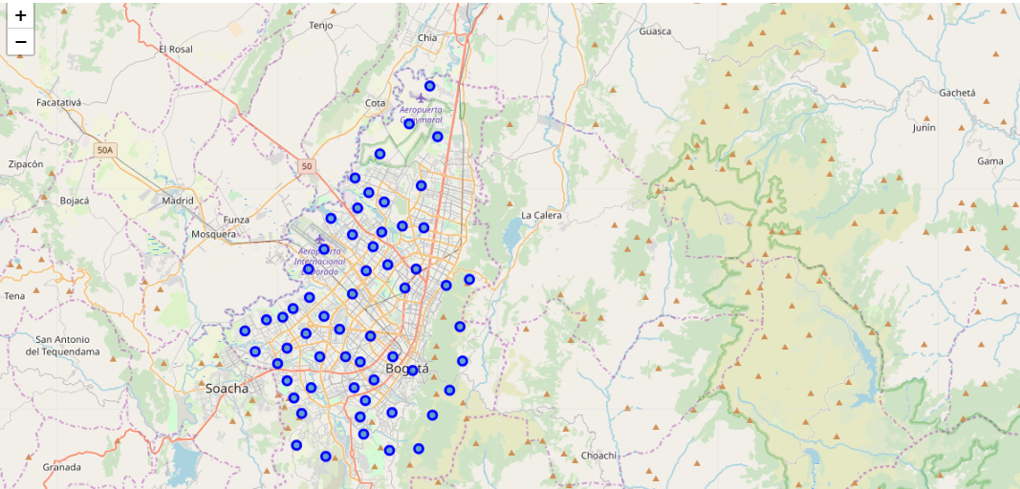Fuente: Elaboración propia.

A partir del análisis realizado en Foursquare para explorar los barrios en la ciudad de Bogotá, se pudo encontrar a partir de la agrupación que estos tienen según sus códigos postales, los lugares más populares. De esta forma, fue posible determinar que, en estas localidades y en estos conjuntos de barrios, debido a que existe carencia de algún tipo de restaurante, serían lugares propicios para colocar alguno:

|  |  |
| --- | --- |
| **Localidad** | Fontibón |
| **Barrios** | Aeropuerto El Dorado, Atahualpa, Brisas Aldea Fontibón, Charco Rural, El Refugio, Ferrocaja Fontibón, La Cabaña Fontibón, Las Navetas, Pueblo Viejo, Puerta de Teja, San José de Fontibón, Versalles Fontibón |
| **Lugares más populares** | Edificios |
|  |  |
| **Localidad** | Chapinero |
| **Barrios** | Antiguo Country, Bellavista, Chicó Norte, Chicó Norte II Sector, Chicó Norte III Sector, El Bagazal, El Chicó, El Nogal, El Refugio, El Retiro, Espartillal, La Cabrera, Lago Gaitán, Los Rosales, Porciuncula, Seminario |
| **Lugares más populares** | Yoga Studio Galería de arte Atletismo y deportes Gimnasio Hotel |
|  |  |
| **Localidad** | San Cristóbal |
| **Barrios** | Atenas Sur, Bello Horizonte, Córdoba, Granada Sur, Las Mercedes, Los Alpes, Montebello, Ranajal, San Blas, San Blas II, San Isidro, San Pedro, San Vicente, Santa Inés Sur, Suramérica, Veinte de Julio, Villa de Los Alapes, Villa de Los Alapes I |
| **Lugares más populares** | Gimnasio Zona de juegos |
|  |  |
| **Localidad** | Suba |
| **Barrios** | Aures, Costa Azul, El Poa, El Rincón, El Rincón Norte, La Chucua, Lago de Suba, Potrerillo, Rincón de Suba, San Cayetano, Santa Teresa de Suba, Ttes de Colombia, Villa Elisa |
| **Lugares más populares** | Parque Garaje |
|  |  |
| **Localidad** | Suba |
| **Barrios** | Barajas Norte, Conejera, La Candelaria, La Lomita, Nuestra Señora del Rosario |
| **Lugares más populares** | Parque Campo de golf |
|  |  |
| **Localidad** | Bosa |
| **Barrios** | Bosa Nova, Bosa Nova El Porvenir, Chicó Sur, Ciudadela El Recreo I, Ciudadela El Recreo II, El Remanso, El Remanso I, La Independencia, La Paz Bosa, La Vega San Bernardino, Las Margaritas, Los Sauces, Remanso Urbano, San Antonio, San Bernardino II |
| **Lugares más populares** | Tienda de motos |
|  |  |
| **Localidad** | Kennedy |
| **Barrios** | El Tintal III, El Tintal IV, La Magdalena, Osorio II, Tintalá, Vereda El Tintal Rural, Vereda El Tintal Urbano |
| **Lugares más populares** | Agencia de publicidad |

**5. Discusión**

En los barrios de Bogotá según los resultados anteriores, fue posible encontrar que para distintas zonas de la ciudad, se puede en principio instaurar un restaurante teniendo en cuenta la carencia de estos en los respectivos territorios. Sin embargo, la discusión de estos resultados se hace a partir del contexto que posee cada uno de estos barrios y localidades, y cuál sería entonces la clase de restaurante que podría ser fundado en cada uno de ellos.

Teniendo en cuenta únicamente los resultados encontrados, por ejemplo, en la localidad de Chapinero en donde son populares los centros de yoga, las galerías de arte o los gimnasios, parece entonces conveniente pensar en ideas de restaurantes que ofrezcan comida vegetariana o muy saludable.

Por otro lado, en la localidad de Suba en los barrios Barajas Norte, Conejera, La Candelaria, La Lomita, Nuestra Señora del Rosario, al ser populares los parques y los campos de golf, parece pertinente pensar en un restaurante que se ubique en esta zona campestre y ofrezca un ambiente propicio para complementar las actividades ofrecidas en el lugar.

**6. Conclusión**

Bogotá es una ciudad pluricultural, en donde confluyen las calles de un pasado colonial con la modernidad pujante. Sus 1636 km2 son un concierto de culturas, clases sociales y una urbanidad con pinceladas de ruralidad. La ciudad se sitúa en la Cordillera Oriental del sistema montañoso de Los Andes, al interior del departamento de Cundinamarca, en la Sabana de Bogotá. Es la capital y la ciudad más grande de Colombia, en ella se concentra el 21% de las empresas colombianas (el número más alto de todos los departamentos). Así mismo, agrupa la mayor cantidad de empresas extranjeras del país. Estos son algunos de los factores que hacen de la ciudad de Bogotá una de las ciudades con más posibilidades de empleo y de emprendimiento en toda Latinoamérica.

En lo que respecta al sector de las comidas preparadas, a pesar de las condiciones económicas asociadas a la tributación que le competen, y los costos que esto ha generado, todavía hay mucho por hacer. Estadísticas del Dane, que miden al sector como el “consumo fuera de casa”, indican que esta actividad está sustentada en un alto porcentaje en pequeños operadores que compiten con grandes jugadores como IRCC (El Corral), Frisby y McDonald’s, cuyas ventas en 2016 fueron de $328.668 millones, $314.976 millones y $302.827 millones, respectivamente, según el ranking de las 5.000 empresas de Revista Dinero. Si bien se trata de grandes organizaciones, lo cierto es que aún tienen una tajada muy pequeña del mercado.

Lo anterior indica que existe espacio para nuevas ideas y mejor aún, sustentadas por el análisis de los datos disponibles que ofrecen más argumentos para sustentar la existencia de un nuevo restaurante y el tipo que este debe ser teniendo en cuenta adicionalmente, las condiciones de los territorios analizados.